**ВОЗМОЖНОСТИ ИММЕРСИВНОГО ЧТЕНИЯ В РАБОТЕ С ДЕТЬМИ С ОВЗ.**

***Шошина Л.А.,***

*учитель начальных классов первой квалификационной категории*

МАОУ «СОШ «Петролеум+», г. Пермь

**Аннотация:** Инновационный продукт представляет собой материалы и рекомендации по использованию набора программных инструментов. Эти инструменты предусматривают облачение текста в режим чтения – максимально удобный для использования вид, применяемый к веб-страницам, документам, письмам, заметкам, учебным текстам.

**Ключевые слова:** иммерсивное чтение (иммерсивное средство чтения), инструменты иммерсивного чтения, дети с ОВЗ.

Формирование навыка чтения у детей с ОВЗ  является важнейшей  задачей обучения. Известно, что навык чтения складывается из смысловой и технической сторон. Полноценное владение чтением предполагает освоение ребенком в равной мере обеих сторон. Трудность заключается в том, что у детей с ОВЗ замедленный темп приёма и переработки зрительно воспринимаемой информации, установления ассоциативных связей между зрительным, слуховым и речедвигательным центрами, участвующими в акте чтения. В преодолении этих трудностей может помочь иммерсивное средство чтения.

Иммерсивное средство чтения – это внедрённая в различные продукты компании Microsoft подборка программных инструментов для упрощения чтения и обучения. Эти инструменты предусматривают облачение текста в режим чтения – максимально юзабильный вид. Данная технология разработана компанией совместно с учителями, работающими с детьми с дислексией (трудностями в чтении). Отсюда и определение в названии «иммерсивное» – англ. immersive, обладающее эффектом погружения, что предполагает настройку этого режима чтения под специфические задачи. Инструменты позволяют попутно изучать части речи, улучшая тем самым и навыки письма. Помогают выработать правильное произношение слов за счёт прослушивания воспроизведения текста голосовым движком.

Рассмотрим инструменты иммерсивного чтения и их возможности для детей с ОВЗ.

***Увеличенные интервалы***. Бо́льшие, нежели обычно, промежутки между буквами, словами и строками создают эффект разреженности, чем упрощают восприятие и понимание прочитанного. Можно увеличивать или уменьшать размер шрифта, а также расстояние между буквами и словами, выбирая тем самым наиболее комфортный для ребёнка режим. Увеличение интервала способствует увеличению скорости чтения, что доказал в своём исследовании Доктор Стивен Стэгг из Университета Англии Раскин (ARU), работавший с детьми с дислексией.

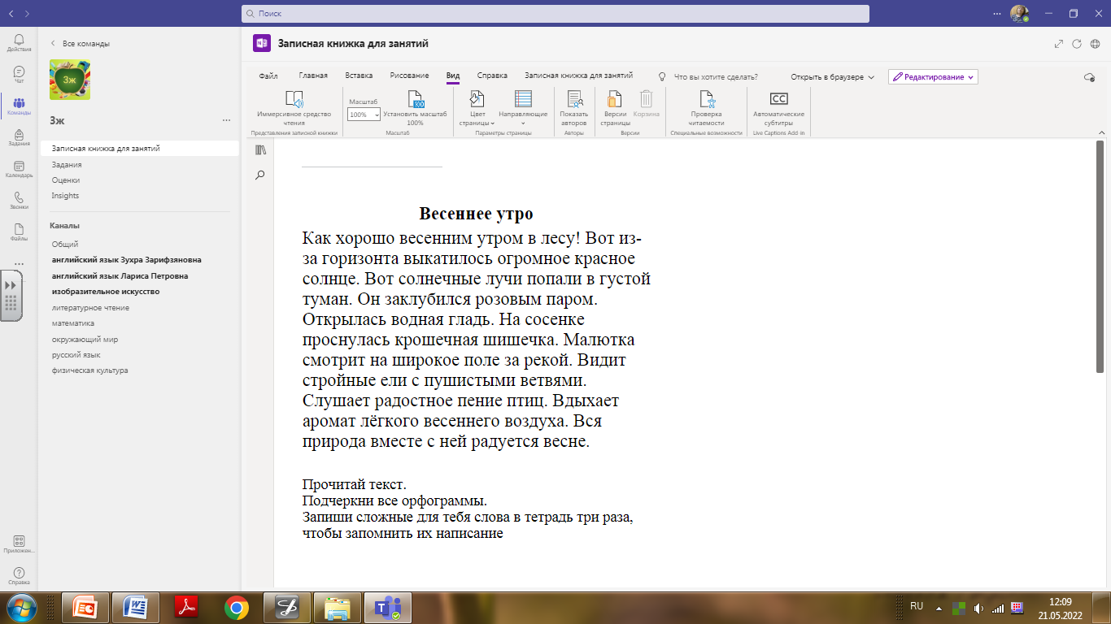

Так выглядит обычный напечатанный текст.

А это тот же текст, но с увеличенными интервалами.

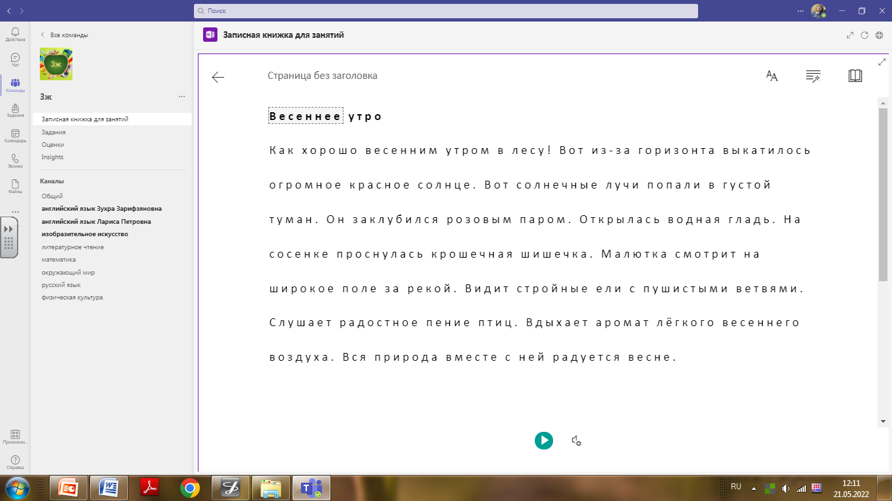

***Воспроизведение текста голосовым движком*** в рамках работы средств преобразования текста в речь, что облегчает чтение. Ведь ученик не только видит текст, но и слышит его. Воспроизведение текста настраивается: можно выбрать приемлемую скорость и голос диктора. Это позволит ребёнку осмысленно читать текст вместе с диктором в удобном темпе.

***Фокус строки.*** Для лучшей концентрации внимания режим чтения настраивается на отображение с фокусировкой на одной или нескольких строках путём затемнения остального текста.

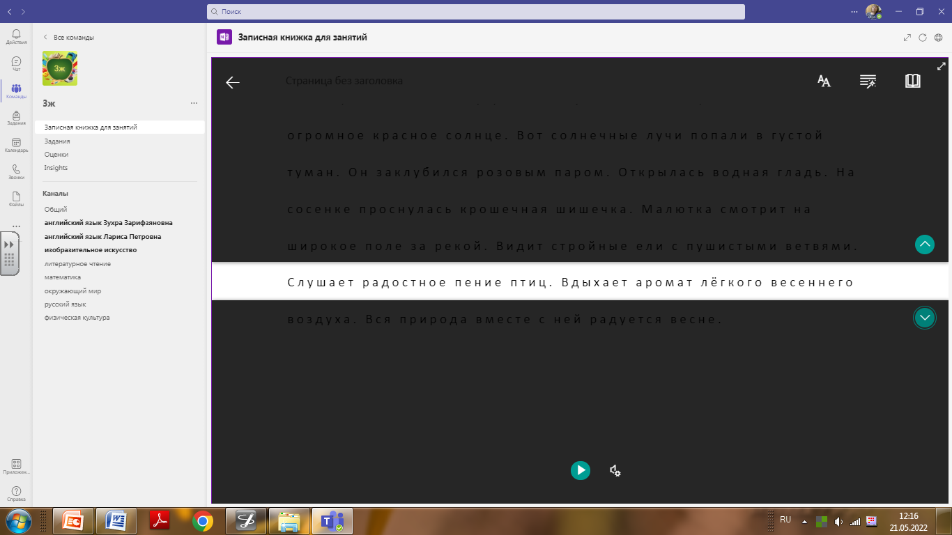

***Разбивка слов на слоги***. Отображение слов по слогам улучшает распознавание слов, способствует набору скорости чтения.

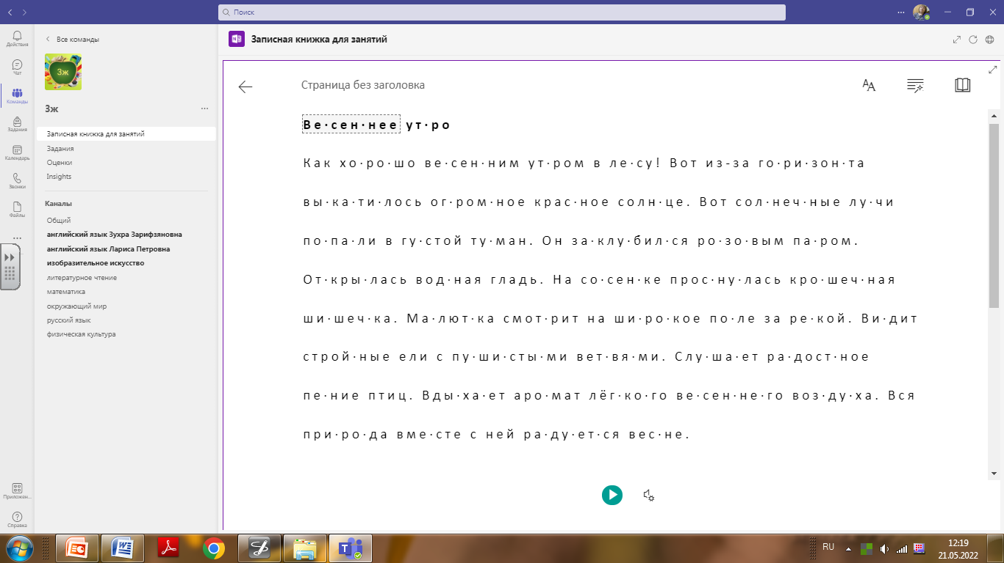

***Словарь рисунков*** позволяет щелкнуть любое слово, чтобы прослушать его и увидеть рисунок, который помогает определить слово. За счёт этого облегчается восприятие текста, т.к. в его процесс вовлечены различные анализаторы. Также обогащается лексический строй речи: написанное слово начинает ассоциироваться с образом, что способствует его запоминанию и переходу в активный словарный запас.

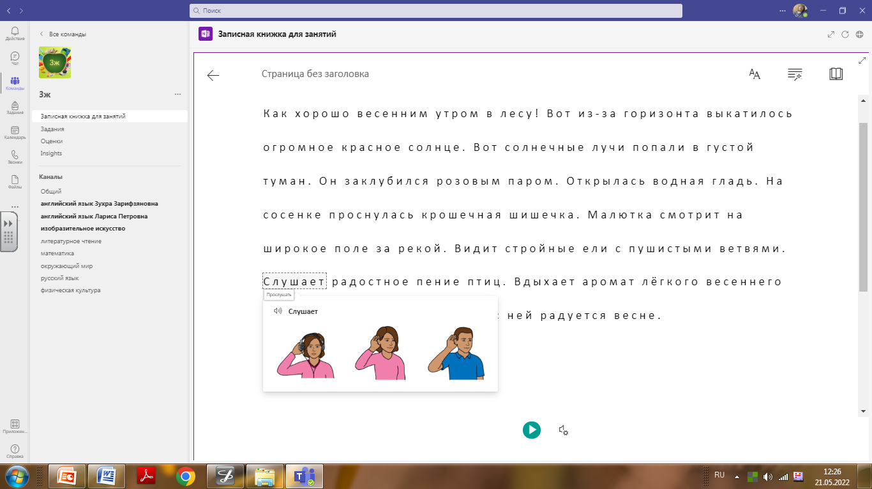 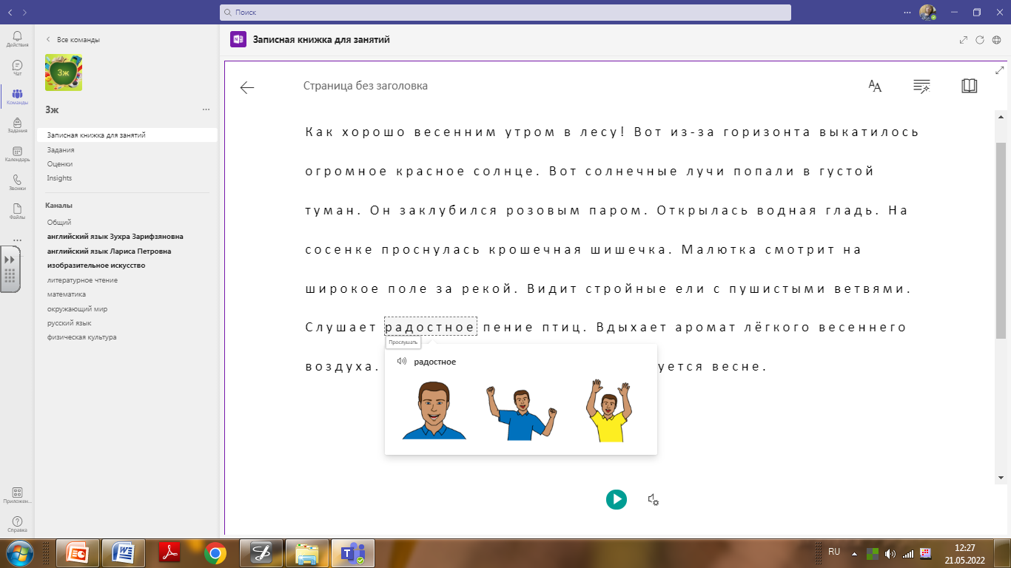 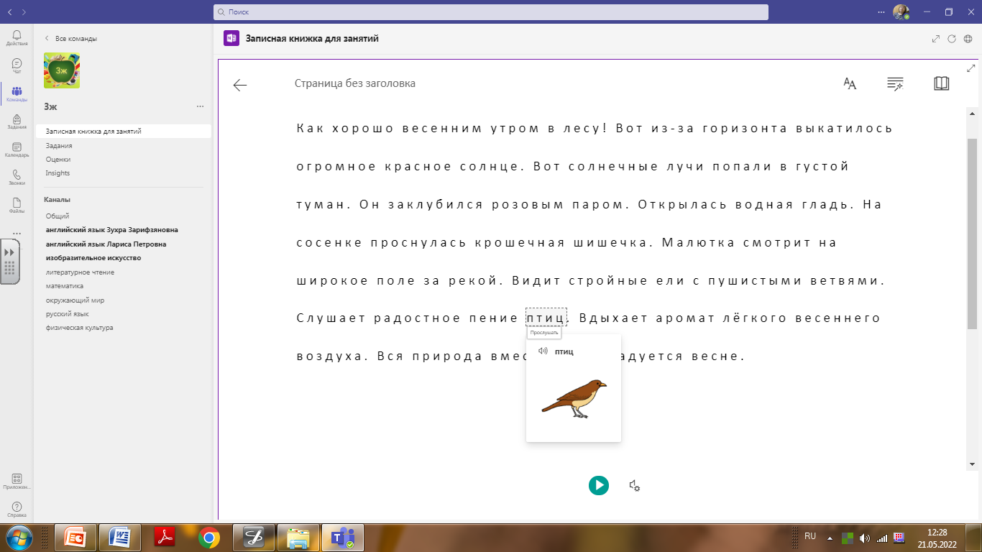

***Темы оформления***. Примечательно, что для режима чтения можно применять разные темы оформления:  
• белую, тёмную или серую для улучшения контрастности  
• сепию для имитации физической книги  
• яркую для завлечения детей

Рассмотренные выше инструменты облегчают прочтение и понимание текста, позволяют увеличить скорость чтения, формируют лексический состав речи, что, несомненно, является помощью для детей с ОВЗ, имеющих трудности в обучении.

Также среди инструментов иммерсивного чтения есть параметры, работающие на грамматический строй речи.

**Изучение частей речи**. В целях изучения азов грамматики для режима чтения можно включить ***отображение частей речи шрифтом разного цвета***. Существительные выделяются в тексте фиолетовым цветом, глаголы – красным, прилагательные - зеленым цветом (цвета для каждой части речи можно менять). Особенно эффективным данный приём будет в начале изучения темы, когда осуществляется общее ознакомление младших школьников со всеми частями речи. Кроме цветового обозначения частей речи предусматривается ***использование меток*** – надписей этих частей речи над словами.

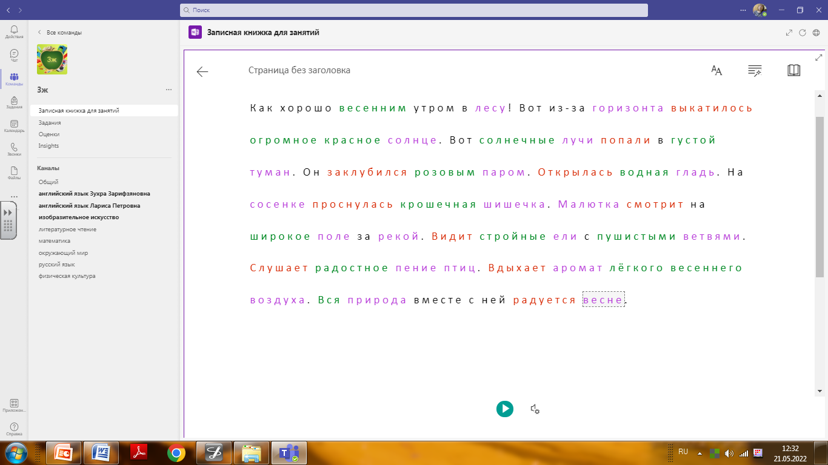

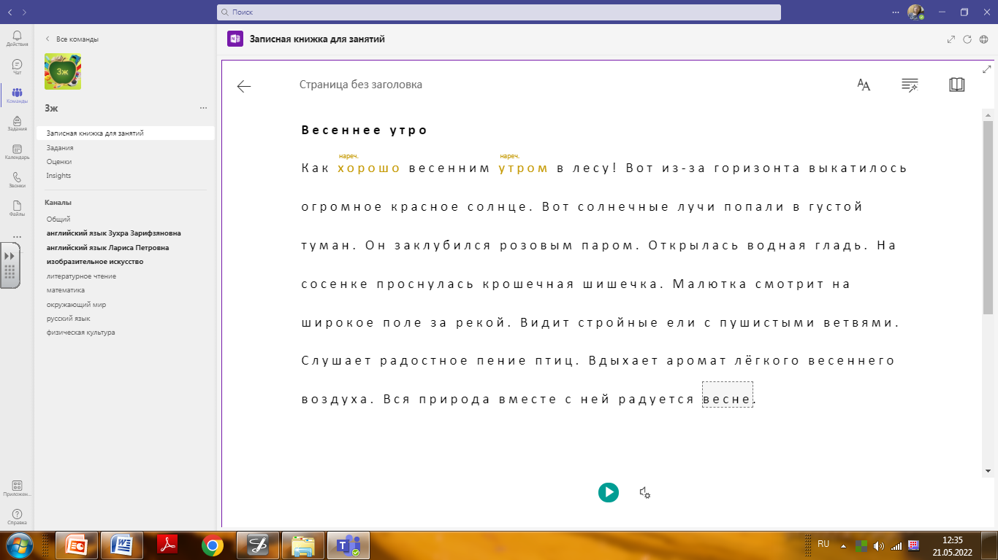

К сожалению, в данной программе есть определённые **недостатки**, о которых необходимо помнить, при подготовке заданий и выборе инструментария.

Не всегда происходит правильное деление на слоги: две рядом стоящие гласные буквы попадают в один слог; не выделяются отдельно слоги с разделительным мягким знаком.

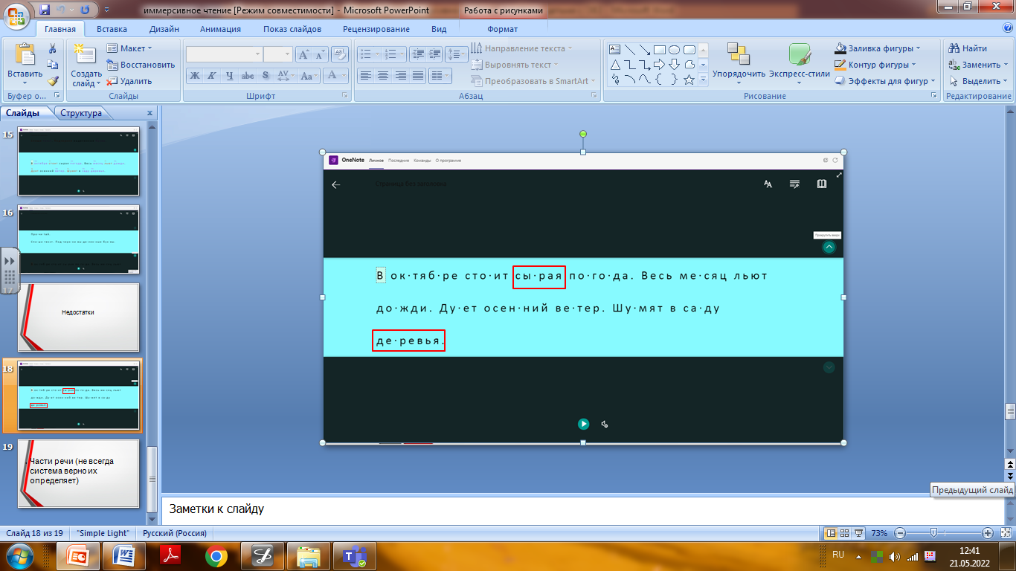

Допускаются ошибки в определении частей речи.

Не для каждого слова есть рисунок.

Подведём итог. Несмотря на некоторые недочёты, иммерсивное средство чтения эффективно за счёт ряда возможностей:

#### полноэкранный режим, выделение строк и читаемого в данный момент слова: убирает отвлекающие факторы и помогает фокусироваться;

#### увеличенные интервалы между строками, словами и буквами: помогают различать эти единицы текста;

#### словарь с иллюстрациями: помогает понять значение слов;

#### озвучивание текста: человек воспринимает текст не только зрительно, но и слухом;

#### разбивка слов на слоги: помогает изучить фонетику;

#### выделение частей речи: помогает освоить грамматику;

#### разный фон: любимый цвет улучшает настроение;

#### дети любят компьютеры, что увеличивает мотивацию учиться.

#### В моём классе два ученика с ОВЗ. Мы недавно начали осваивать инструменты иммерсивного чтения. Я решила проследить динамику результатов работы с текстом средствами иммерсивного чтения за один месяц. Даже за этот малый период появились положительные сдвиги в обучении.

#### Так, скорость чтения увеличилась у обоих учащихся.

#### При использовании средств иммерсивного чтения возросло понимание прочитанного текста. Если на начальном этапе ученики отвечали на 2-3 вопроса из предложенных восьми, то по окончании – на 5-7.

Также детям предлагались задания по определению частей речи. Если в начале месяца из десяти слов правильно определялись 4-6 частей речи, то в конце 7-8.

Таким образом, можно сделать вывод, что при использовании инструментов иммерсивного чтения наблюдается положительная динамика при работе с текстом.

**Литература и интернет ресурсы**

1. Иммерсивное средство чтения onenote.com/learningtools.
2. Карпенко К.Е. Записная книжка OneNote. 2018. - Литрес, 2018.
3. [https://www.onenote.com/learningtools?omkt=ru-RU](https://www.google.com/url?q=https://www.onenote.com/learningtools?omkt%3Dru-RU&sa=D&ust=1570714848975000)
4. <https://docs.microsoft.com/ru-ru/azure/applied-ai-services/immersive-reader/overview>
5. <https://www.youtube.com/watch?v=0xQmsqLveJ8>